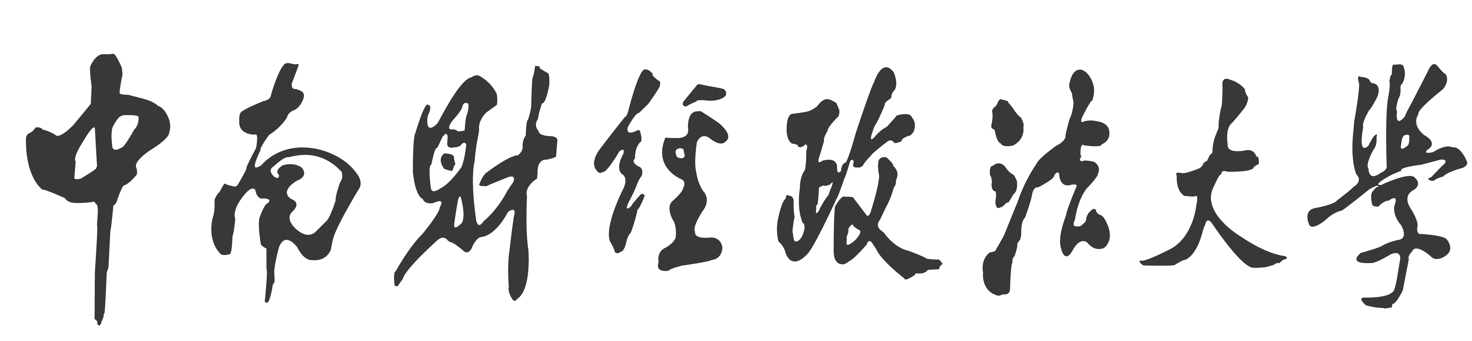
实 习 报 告

成绩_________________

实习内容______________ 指导老师_____________

实习单位______________

实习地点______________

________________学院_______________专业________________班级

学号_________________

姓名_________________

实习起止时间： 年 月 日 ~ 月 日

